DIALOGUE niveau 1b

**au magasin:**

1. bonjour monsieur
2. bonjour madame
3. je peux vous aider?
4. oui, je cherche un joli chemisier, s’il vous plaît
5. un chemisier, oui bien sûr, quelle taille?

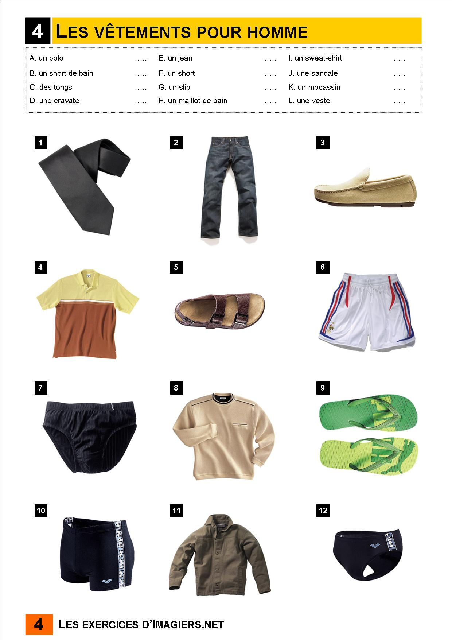

1. L, je crois
2. et quelle couleur désirez-vous?
3. jaune ou bleu
4. d’accord; voilà un beau chemisier jaune
5. oui, pas mal
6. vous voulez l’essayer?
7. non, il n’ya pas d’autres modèles?
8. si, voici un chemisier bleu
9. ah oui, chouette! je peux l’essayer?
10. bien sûr
11. où sont les cabines (d’essayage)?
12. là-bas à gauche
13. merci
14. ------------------
15. ------------------
16. alors, comment va le chemisier?
17. il est très bien
18. pas trop grand, pas trop petit?
19. non, il est parfait
20. il coûte combien?
21. il est en solde aujourd’hui, 12 euros
22. d’accord, je le prends
23. oui, vous désirez autre chose?
24. non merci, c’est tout
25. alors 12 euros s’il vous plaît
26. voilà 100 euros
27. merci et voici votre monnaie, 88 euros
28. merci et au revoir
29. au revoir et bonne journée
30. au revoir, merci et pareillement

DIALOGUE; LES ADJECTIFS

|  |  |  |  |
| --- | --- | --- | --- |
| liten | stor | tjock | lång |
| kort | fyrkantig | platt | rund |
| vilken färg | vilken storlek | tung | lätt |
| av plast | av järn | av trä | av tyg |
| av papper | ett djur | en sak | hur mycket kostar den/det? |
| dyr | ovanlig | användbar | gullig |
| vacker | ful | gammal | ung |
| farlig | snäll | mjuk | hård |
| för (att) | konstig | rak | böjd |
| smal | mager | vass, spetsig | av metall |

1. cette chose/cet objet est assez grand(e)

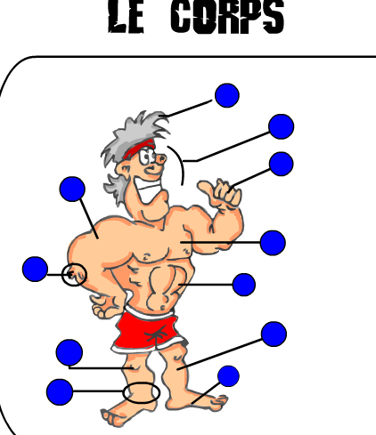

1. il est souvent noir ou gris
2. il coûte 4000 couronnes
3. il est en plastique
4. il est dur
5. moi, je l’aime beaucoup
6. il est rectangulaire
7. c’est la télé
8. c’est une personne
9. elle est gentille
10. elle s’appelle Marie
11. elle habite à Toulouse
12. elle est jeune
13. elle a 42 ans
14. elle est petite
15. elle est mince
16. c’est ma mère
17. c’est un animal
18. il est marron
19. il est dangereux
20. il est grand
21. il habite la forêt
22. c’est un ours

* den är liten
* den här saken är stor
* den är ofta röd
* den är tung
* den är rund
* den är av plast
* det är en person
* han är snäll
* han är smal
* han är gullig
* han bor i Oslo

Gör nu egna beskrivningar av olika saker/personer/djur. Minst 5 påståenden av varje sak.

1. c’est grand?
2. c’est quelle taille?
3. c’est lourd?
4. c’est quelle couleur?
5. c’est cher?
6. c’est combien?
7. c’est quelle forme?

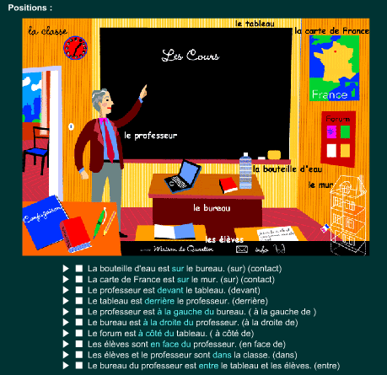

1. c’est en plastique?
2. c’est mou?
3. c’est un animal?
4. il est dangereux?
5. il est gentil?
6. il habite où? (il vit où?)
7. qu’est-ce qu’il mange?
8. il est mignon?
9. il aime la mer?